# Российский университет дружбы народов

### факультет физико-математических и естественых наук

## Отчет по лабараторной рабете № 8

### *дисциплина : Операционыые системы*

*студент Блохин александр НКН*

**Москва**

***2021***

## Цель работы

Освоение основных возможностей командной оболочки Midnight Commander. Приобретение навыков практической работы по просмотру каталогов и файлов; манипуляций с ними.

## **Ход работы**

5.2.5. Задание по mc 1. Изучите информацию о mc, вызвав в командной строке man mc.

1. Запустите из командной строки mc, изучите его структуру и меню.

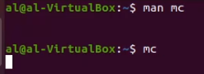

clipboard

1. Выполните несколько операций в mc, используя управляющие клавиши (операции с панелями; выделение/отмена выделения файлов, копирование/перемещение файлов, получение информации о размере и правах доступа на файлы и/или каталоги и т.п.) 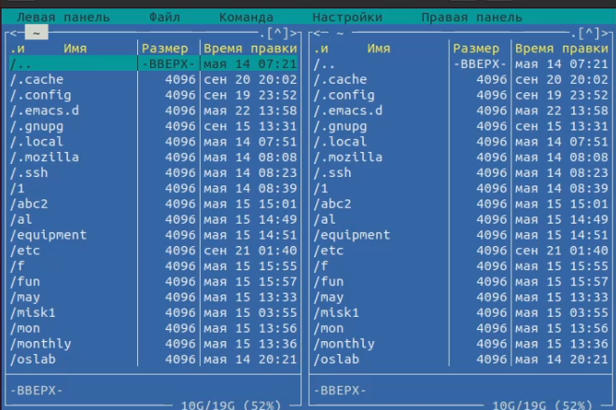

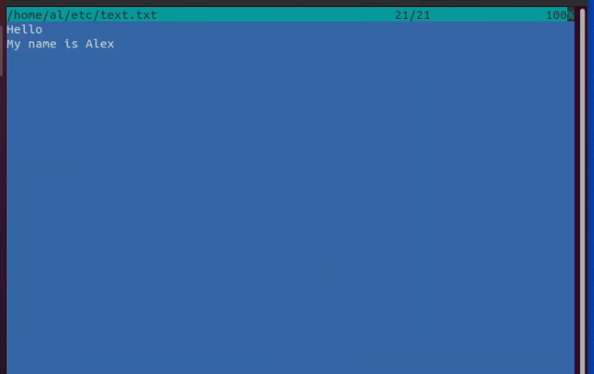

clipboard

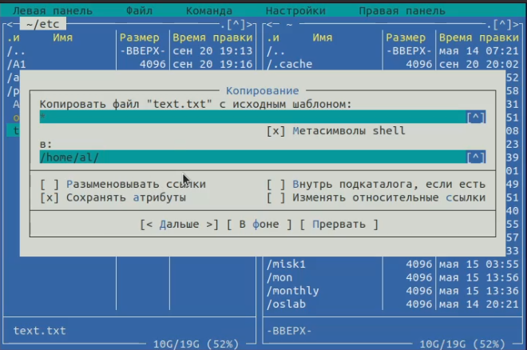

clipboard

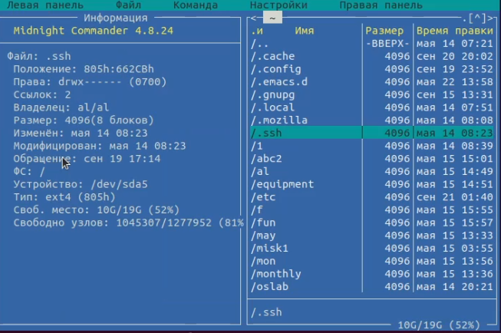

clipboard

1. Выполните основные команды меню левой (или правой) панели. Оцените степень подробности вывода информации о файлах.

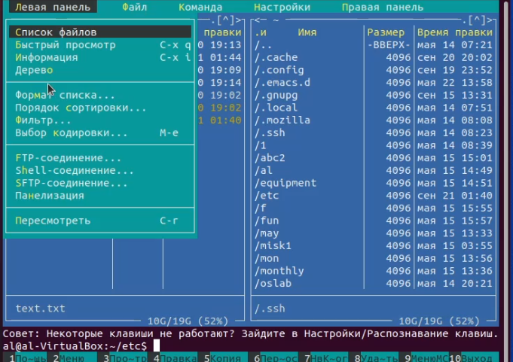

clipboard

1. Используя возможности подменю Файл , выполните: – просмотр содержимого текстового файла;



clipboard

– редактирование содержимого текстового файла (без сохранения результатов редактирования);

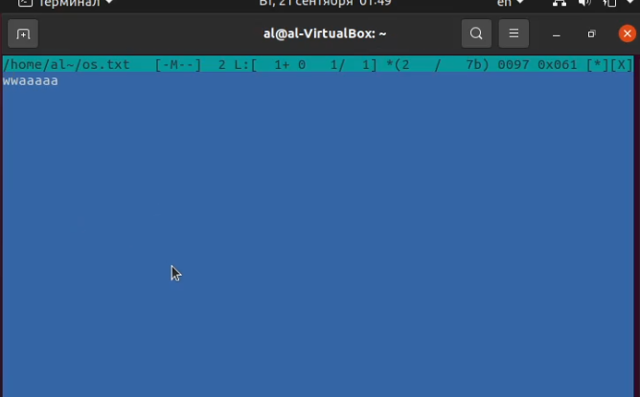

clipboard

– создание каталога;

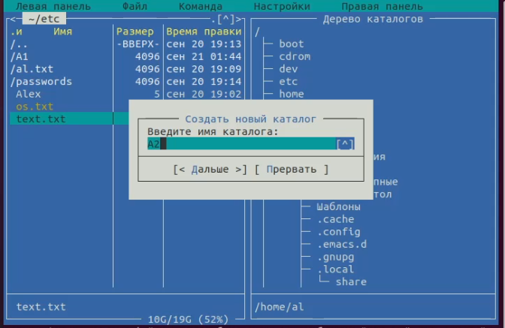

clipboard

– копирование в файлов в созданный каталог.

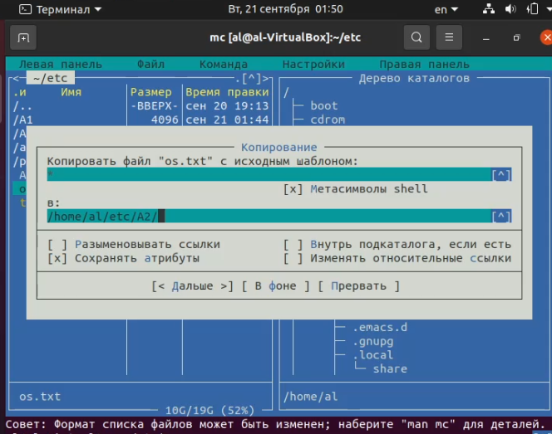

clipboard

1. С помощью соответствующих средств подменю Команда осуществите:

* – поиск в файловой системе файла с заданными условиями (например, файла  
  с расширением .c или .cpp, содержащего строку main);

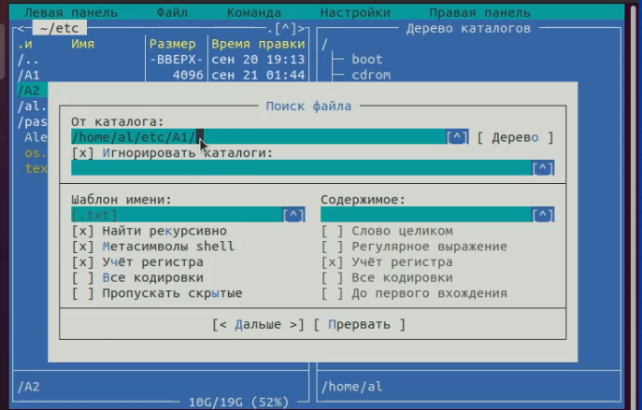

clipboard

– выбор и повторение одной из предыдущих команд;  
– переход в домашний каталог;  
– анализ файла меню и файла расширений.

1. Вызовите подменю Настройки . Освойте операции, определяющие структуру экрана mc (Full screen, Double Width, Show Hidden Files и т.д.)

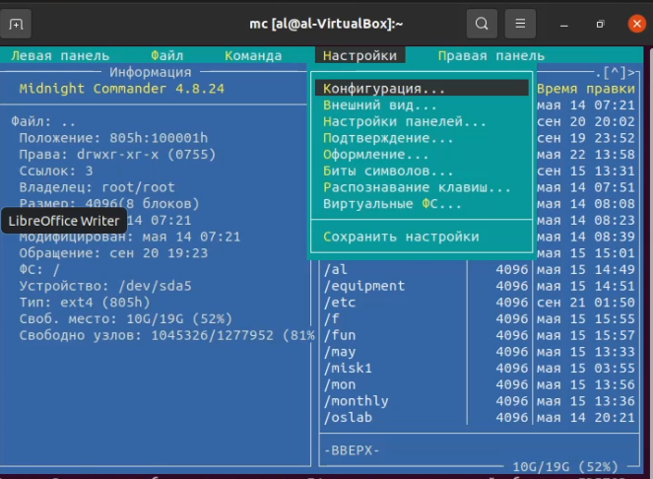

clipboard

5.2.6. Задание по встроенному редактору mc

1. Создайте текстовой файл text.txt.
2. Откройте этот файл с помощью встроенного в mc редактора.
3. Вставьте в открытый файл небольшой фрагмент текста, скопированный из любого другого файла или Интернета.
4. Проделайте с текстом следующие манипуляции, используя горячие клавиши:

* 4.1. Удалите строку текста.
* 4.2. Выделите фрагмент текста и скопируйте его на новую строку.
* 4.3. Выделите фрагмент текста и перенесите его на новую строку.
* 4.4. Сохраните файл.
* 4.5. Отмените последнее действие.
* 4.6. Перейдите в конец файла (нажав комбинацию клавиш) и напишите некоторый текст. 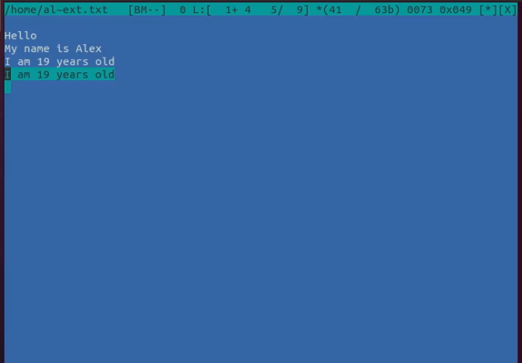 4.7. Перейдите в начало файла (нажав комбинацию клавиш) и напишите некоторый текст.
* 4.8. Сохраните и закройте файл.

1. Откройте файл с исходным текстом на некотором языке программирования (например C или Java)

## Вывод

Освоил основные возможности командной оболочки Midnight Commander. Приобрел навыки практической работы по просмотру каталогов и файлов; манипуляций с ними.